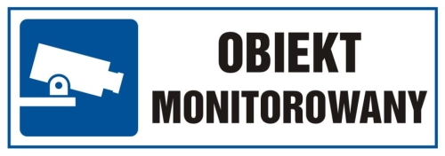

KLAUZULA INFORMACYJNA - MONITORING WIZYJNY
Obowiązek informacyjny Administratora Danych

Zgodnie z art. 13 Rozporządzenia Parlamentu Europejskiego i Rady (UE) 2016/679 z dnia 27 kwietnia 2016 r. w sprawie ochrony osób fizycznych w związku z przetwarzaniem danych osobowych i w sprawie swobodnego przepływu takich danych oraz uchylenia dyrektywy 95/46/WE (ogólne rozporządzenie o ochronie danych zwane dalej: RODO) informujemy, że:

- ADMINISTRATOR DANYCH
Administratorem Państwa danych osobowych jest HiH Przychodnia S.C. ul. Jana Długosza 48D z siedzibą we Wrocławiu. Mogą się Państwo z nami kontaktować w następujący sposób:
• listownie na adres: HiH Przychodnia S.C. ul. Jana Długosza 48D, 51-162 Wrocław.
• poprzez e-mail: info@hih.com.pl
• telefonicznie: 602 281 506
2. CEL PRZETWARZANIA DANYCH I PODSTAWY PRAWNE
Państwa dane osobowe przetwarzane będą na podstawie:
- Art. 6 ust. 1 lit. f RODO tj. realizacji prawnie uzasadnionych interesów Administratora Danych poprzez stosowanie systemu monitoringu wizyjnego w celu zwiększenia bezpieczeństwa osób przebywających na terenie obiektu oraz ochrony mienia Administratora Danych.
3. OKRES PRZECHOWYWANIA DANYCH
Państwa dane zgromadzone przez system monitoringu wizyjnego przechowywane będą do okresu napisania (w zależności od wielkości nagrań) maksymalnie do 30 dni lub do czasu prawomocnego zakończenia postępowania prowadzonego na podstawie przepisów prawa.
4. ODBIORCY DANYCH
Odbiorcami zapisów z monitoringu wizyjnego będą wyłącznie podmioty uprawnione do uzyskania danych osobowych na podstawie przepisów prawa, w szczególności organy ścigania lub podmiot, który w imieniu Administratora Danych wykonuje czynności serwisowe ww. systemu.
5. PRAWA OSÓB, KTÓRYCH DANE DOTYCZĄ
Osobom zarejestrowanym przez system monitoringu przysługuje:
- prawo dostępu do swoich danych oraz otrzymania ich kopii,
- prawo do wniesienia sprzeciwu wobec przetwarzania danych,
- prawo do ograniczenia przetwarzania danych, przy czym przepisy odrębne mogą wyłączyć możliwość skorzystania z tego prawa,
- prawo do wniesienia skargi do organu nadzorczego, którym jest Prezes Urzędu Ochrony Danych Osobowych z siedzibą w Warszawie przy ul. Stawki 2

